Presseinformation Sommer 2023

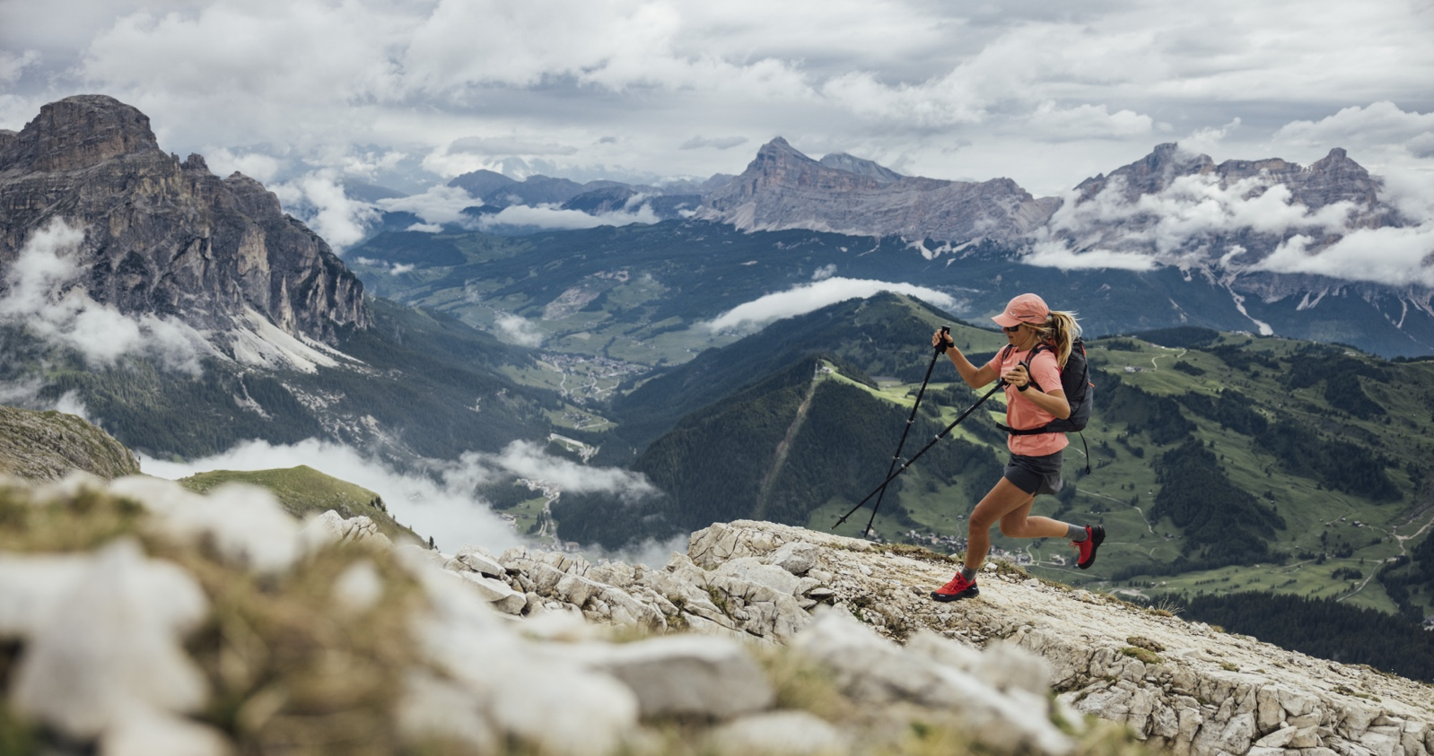

Mit der neuen Speed Hiking Kollektion von Salewa frisch in den Tag starten

Unter dem Motto “Six to Nine – Kick-start your day” will die Südtiroler Bergsportmarke mit ihrer neuen Speed Hiking Kollektion “Pedroc“ Menschen dazu inspirieren den Weg in die Natur zu finden. Egal ob vor oder nach der Arbeit.

Bozen, 13. Februar 2023 - Sportliches Wandern am Berg und in der Natur liegt im Trend. So erlebt auch der Bergsport Speed Hiking einen Aufschwung. Nicht zuletzt durch die Vielfältigkeit in der Ausführung, die positiven Auswirkungen auf die körperliche und geistige Gesundheit sowie die Möglichkeit, die Natur ganz nah zu erleben. Die Südtiroler Bergsportmarke Salewa sieht großes Potenzial in dieser modernen Form des Bergsteigens und präsentiert für den Sommer 2023 die neu interpretierte Speed Hiking Kollektion “Pedroc”, die traditionelle mit innovativen Stoffen, technischen Lösungen und einem frischen Design kombiniert.

„Die Berge sind unsere Inspiration. Das ist seit 1935 gleich. Was sich aber immer weiterentwickelt, ist die Art und Weise, wie wir uns den Bergen nähern. Der Sport und auch die Definition des Bergsports hat sich in seiner noch jungen Geschichte immer weiter gewandelt. Salewa hat sich zum Ziel gesetzt, stets mit dem Sport zu wachsen und die bestmöglichen technischen Lösungen für jede Kategorie des Bergsteigens zu liefern. Daher freuen wir uns besonders, dass wir für 2023 eine neue Speed Hiking Produktlinie präsentieren können“, erklärt Marco Busa, General Manager Salewa.

Sei es als Genuss, um den Kopf auszuschalten oder als Trainingseinheit – Speed Hiking lässt sich unterschiedlich in den Tag integrieren und tut sowohl Körper als auch Geist gut. Speed Hiking ist dabei nicht nur vielfältig, sondern auch der Einstieg ist ganz einfach. Ein Sport, zu dem es wenig Equipment benötigt und der sich mit wenig Aufwand schnell umsetzen lässt. Denn Natur gibt es überall um uns herum: Das kann ein Park, ein Hügel, die Küste oder die Berge sein - überall dort, wo es bergauf geht und man mit einem tollen Ausblick belohnt wird – egal ob auf die Täler, das Meer, einen See oder die Stadt. Unter dem Motto “Six to Nine – Kick-start your day” ruft Salewa die Menschen dazu auf, auch während der Arbeitswoche früh morgens aufzustehen, um ihren Tag mit einer Speed Hiking Tour zu beginnen, ganz unabhängig davon, wo sie leben.

Pedroc – die Neuentwicklung der Salewa Speed Hiking Kollektion für Sommer 2023
Das neue Pedroc Outfit der Salewa Speed Hiking Kollektion setzt sich zusammen aus leichter, atmungsaktiven, schnelltrocknenden Bekleidung mit zwei Schuhmodellen sowie einem Rucksack für Männer und Frauen. „In der Pedroc Linie führen wir die technischen Eigenschaften von Bergsportprodukten mit den Ansprüchen an leichten, fitnessorientierten Produkten zusammen und schaffen so ein ideales Bekleidungskonzept für Speed Hiking“, erklärt Thomas Moe, Design Director Salewa.

Premium Komponenten von Polartec®, YKK-Reißverschlüsse und Nylon/Tencel Mischgewebe verleihen der Kollektion einen technischen Ausdruck. Die einheitliche Designsprache von der Mütze bis zum Schuh verstärken die ästhetische Erscheinung. Hybride Konstruktionen nach dem Body Mapping Konzept, perforierte Fabrics und raffinierte Details für schnelles Handling am Berg unterstreichen die progressive Ausrichtung des Bekleidungskonzepts. Die Kollektion ist ab Frühjahr 2023 im Handel erhältlich.

Der Launch der Kollektion wird mit einem begleitenden Kurzfilm unterstützt, der in den Dolomiten (Italien), Nizza (Frankreich), Singapur sowie Boulder (Colorado) gedreht wurde. Der Film ist ab Anfang April auf YouTube zu sehen.

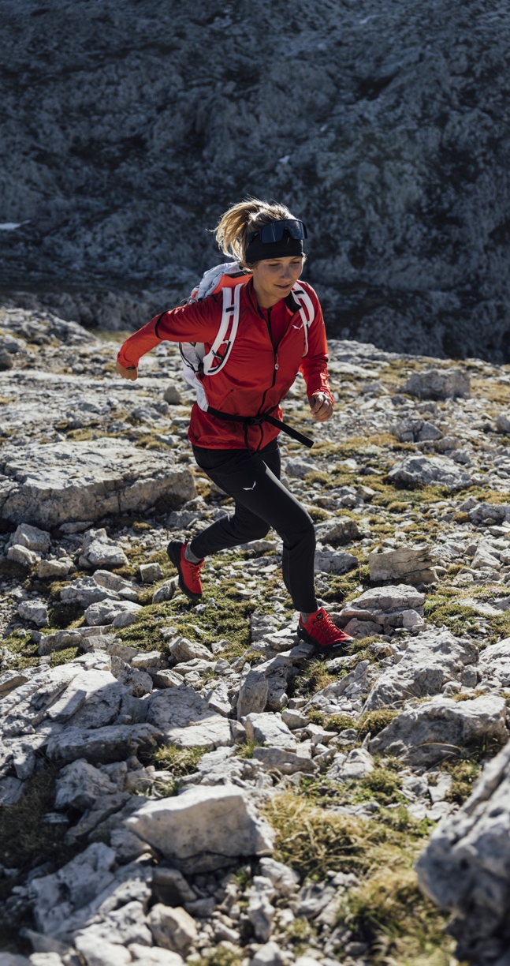
Elisa Deutschmann, Salewa Athletin und leidenschaftliche Speed Hikerin erklärt...
...was ist Speed Hiking?
Speed Hiking bedeutet, sich schnell zu bewegen, aber in der eigenen Zeit und im eigenen Rhythmus. Es geht darum, zu sehen, wie weit man in kurzer Zeit kommen kann. Der Schwerpunkt liegt dabei auf den positiven Auswirkungen auf die Gesundheit und auf dem Aufbau von Freundschaften, nicht nur auf der körperlichen Fitness. Speed Hiking bringt Menschen zusammen. Ob sie jung oder alt sind, ob sie sportlich sind oder weniger sportlich. Wo auch immer sie leben und unabhängig von Kultur und Hautfarbe.

...wo fange ich an?
Für Speed Hiking müssen keine langen Anfahrtswege oder mehrtägige Aufenthalte eingeplant werden. Man muss nicht weit reisen, um in die unverfälschte und wilde Schönheit der Natur einzutauchen. Das nächste Abenteuer könnte direkt vor oder nach der Arbeit direkt vor der eigenen Haustür beginnen. Am Anfang wählt man am besten zunächst kürzere Strecken mit Hin- und Rückweg und man macht sich mit seiner Ausrüstung vertraut, ehe man die Entfernungen allmählich steigert.

...zu welcher Zeit?
Insbesondere die Stunde vor Sonnenaufgang ist ein magischer Moment. Wenn die Sonne aufgeht und die Welt erwacht, ist dies eine ruhige und besinnliche Zeit. Es gibt weniger Verkehr und Stadtlärm, wir nehmen andere Geräusche wie Vogelgezwitscher oder unseren eigenen Atem wahr und sehen, dass uns kleine Dinge inspirieren können. In den frühen Morgenstunden sind wir frisch, neugierig und bereit, Neues zu entdecken.

Die Pedroc Highlights

PEDROC PRO POLARTEC® ALPHA® JACKE M/W  Weniger Gewicht für mehr Leichtigkeit in den Bergen: Mit der neuen Pedroc Pro Polartec® Alpha® Jacke kreieren die Salewa Textilexperten eine 160 Gramm leichte Isolationsjacke für körperlich intensive Speed Hiking Touren im alpinen Umfeld, aber auch für lokale und kürzere Trainingsrunden. Die Jacke schützt vor Wind und Nässe, ist äußerst atmungsaktiv und bietet dank hoher Dehnfähigkeit des Materials enorme Flexibilität und Bewegungsspielraum beim Speed Hiking. Insbesondere bei Temperaturschwankungen und wechselhaften Bedingungen am Berg reguliert das Oberteil dank Polartec® Alpha® die Körpertemperatur, so dass sich Bergsportler:innen auch bei ausgedehnten Aktivitäten dauerhaft wohlfühlen. Die aktive Isolationstechnologie Polartec® Alpha® Direct besteht aus recycelten PET-Flaschen und reguliert die Körpertemperatur sowohl im dynamischen als auch im statischen Zustand. Durch die hohe Atmungsaktivität des Materials müssen während der Aktivität weder Schichten hinzugefügt noch entfernt werden – egal ob beim schweißtreibenden Aufstieg, in der Ruhephase oder wenn es bergab geht.  Produkteigenschaften  - Gewicht der Wattierung: 60gr/m2  - Gewicht: 160 Gramm (Damen, Größe 42/36), 220 Gramm (Herren, Größe 50/L)  - Außenmaterial: Nylon/Tencel gewebt 15D, 45 g/qm, Durable Water Repellent – PFC free  - Einsatz: Durastretch leicht perforiert, bluesign zertifiziert, 96 g/qm  - Isolierung: Polartec® Alpha Direct 60gr, 100% Polyester (78% recycelt), bluesign® zertifiziert  - Salewa Committed: chemisch geprüft, fair produziert, PFC-frei  - Größen: Damen 38/32 – 48/42, Herren 46/S – 54/2X  - UVP: 240 Euro | 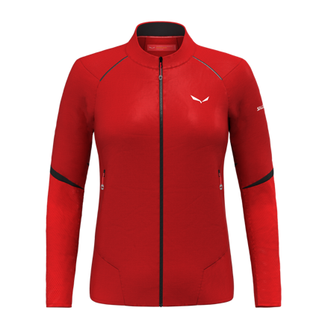

PEDROC 2.5L POWERTEX LIGHT JACKE M/W  Mit der neuen Pedroc 2,5L PTX Light Jacke können Speed Hiker selbst ambitionierte Vorhaben meistern. Die Jacke wurde mit Blick auf minimales Gewicht (190 Gramm), kleines Packmaß und Wetterschutz bei gleichzeitig hoher Atmungsaktivität entwickelt. Dafür greifen die Produktentwickler auf Premium-Materialien wie die PFC-freie, 2,5-lagige Powertex Membran zurück. Dank ihrer hochwertigen Ausstattung ist die Pedroc 2,5 L Jacke wasserdicht, winddicht und trotzdem hoch wasserdampfdurchlässig, so dass sich Schweiß nicht aufstaut. Essentielle und praktische Features wie die elastische Sturmkapuze, ein einhändig verstellbarer Saum und elastische Bündchen erlauben dem Sportler die einfache Justierung während der Bewegung. Reflektierende Details geben zusätzliche Sicherheit und Schutz.  Produkteigenschaften  - Gewicht: 190 Gramm (Herren 50/L), 150 Gramm (Damen, 42/36)  - Hauptmaterial: Powertex 2,5 Lagen Shell, 65 g/m2 (100%PA)  - Wassersäule: 10.000mm  - Atmungsaktivität: 40.000 g / m2 / 24h  - Größen: 46/S – 54/2X (Herren), 38/32 – 48/42 (Damen)  - Salewa Committed: chemisch geprüft, fair produziert, PFC-frei  - UVP: 200 Euro | 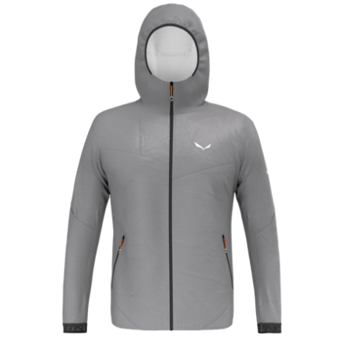

PEDROC PRO MID POWERTEX SCHUH M/W  Mit dem Pedroc Pro Mid PTX Schuh verknüpft Salewa Vielseitigkeit, Stilbewusstsein und Langlebigkeit in einem Modell für sportliche Trainingseinheiten am Berg, wie für den Alltag. Dank der Verwendung der Speed Hiker Pro-Außensohle des Spezialisten Pomoca und einer Verstärkung im Knöchelbereich ist der Pedroc Pro Mid Powertex ein agiler, technisch-konstruierter Schuh, der das Gefühl von Sicherheit und Schutz im Gelände vermittelt. Der hochgezogene Schutzrand aus TPU, die PFC-freie Powertex-Membran für trockene Füße und das Powertex-Futter schützen den Fuß während der Aktivität. Auf die markeneigene Powertex-Technologie setzt Salewa auch in Bezug auf die hohe Atmungsaktivität, die für den Einsatz an heißen Sommertagen und im Alltag ein zentrales Anliegen darstellt. Der Pedroc PTX ist für Speed Hiker:innen entwickelt, die sich schnell im alpinen Raum bewegen und einen verlässlichen, bequemen Begleiter für ihre Wege im Alltag suchen. Rein optisch ist der sportliche Schuh wandlungsfähig und ein Blickfang im urbanen Umfeld. Der Pedroc Pro Mid Powertex Schuh ist auch als Low Cut Variante erhältlich.  Produkteigenschaften  - Obermaterial: Hochwiderstandsfähiges Ripstop  - Futter: Powertex  - Innensohle: 1,4 MM PPE  - Mittelsohle: EVA-Mittelsohle  - Außensohle: Pomoca Speed Hiker Pro  - Fußbett: MFF+  - Gewicht (Einzelschuh): 390 g (Herren, Größe 9)  - Größen: UK 6-12,13 (Herren) I UK 3-9 (Damen)  - UVP: 200 Euro (Mid) I 180 Euro (Low-Cut Version) | 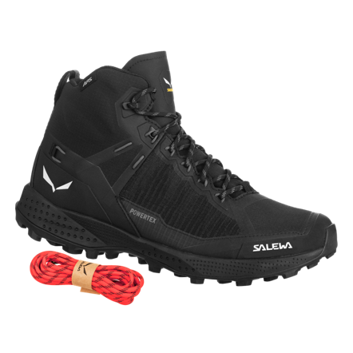

PEDROC PRO 22L RUCKSACK M/W  Der ideale Rucksack ist der, den man auch bei schnellen Aktivitäten in unwegsamem Gelände kaum spürt. Der Pedroc Pro 22L Rucksack schmiegt sich durch seine körpernahe Konstruktion an den Rücken an. Das neue Gewebe Duralite-Doppel-Ripstop-Nylon hat eine vielversprechende Abrieb- und Reißfestigkeit und ist gleichzeitig sehr leicht. Damit entwickelt Salewa einen detailreichen Rucksack mit 570 Gramm, der einen selbst bei schnellen Speed Hiking Touren vergessen lässt, dass man ihn am Körper trägt. Mit dem neuen Einhand-Kompressionssystem von Salewa lässt sich die Last für mehr Stabilität unterwegs komprimieren – durch Ziehen eines einzigen Bands und ohne den Rucksack abzunehmen. Die geteilten Schultergurte, die intelligent ins Tragesystem integriert sind, sorgen für Bewegungsfreiheit des Oberkörpers, was bei schnellen, dynamischen Aktivitäten wie Speed Hiking enstcheidend ist. Der Pedroc Pro ist in einer 22-Liter-Version für Männer und einer 20-Liter-Version für Frauen erhältlich, während mit der 16-Liter-Version, Pedroc Pro 16, eine leichtere und kompaktere Version (420 Gramm) angeboten wird.  Produkteigenschaften  - Volumen: 22L, 20L (W)  - Gewicht: 570 g (Herren), 550 g (Damen)  - Tragesystem: Dry Back Contact  - Hauptmaterial: Duralite Double Ripstop 70D Nylon  - Salewa Committed: Chemisch geprüft, fair produziert, PFC-frei  - UVP: 150 Euro | 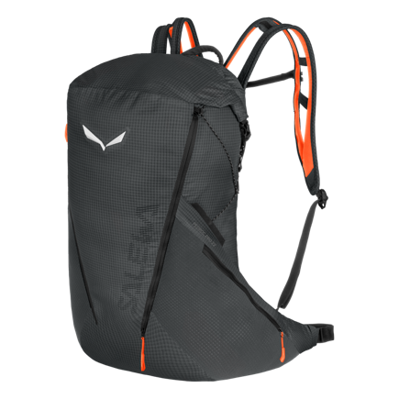
Über Salewa
Salewa steht für die Leidenschaft am Bergsport – für ambitionierten Alpinismus und das besondere Erlebnis am Berg. 1935 in München gegründet, ist das managementgeführte Familienunternehmen inzwischen fest in den Südtiroler Dolomiten verankert. Am Firmensitz in Bozen entsteht technische Ausrüstung, die traditionelle Materialien mit progressivem Design kombiniert – und das auf der Basis hoher Umwelt- und Sozialstandards und einem tiefen Bewusstsein für die Bedeutung von Regionalität, Qualität und Wertigkeit. Das Streben der Marke, neue Wege zu gehen und eigene Spuren zu hinterlassen spiegelt sich in ihrem Verständnis des Bergsports. Bei Progressive Mountaineering geht es nicht nur um die Performance am Berg sondern auch um eine gewissen Sensibilität für die Natur sowie das individuelle und gemeinschaftliche Erlebnis.
Salewa ist ein international führender Hersteller von Bergsportausrüstung mit innovativen Produkten in vier Produktkategorien: Bekleidung, Schuhe, Ausrüstung sowie Technische Hardware.
www.salewa.com

